JSON TO CSV
Mission n°7 – Portfolio – Antoine Gandelin
JSON TO CSV
I. Version n°1 (Stage) 3
1. Extrait du fichier JSON 3
2. Programme réalisé en PHP 3
3. Extrait du fichier CSV 4
II. Version n°2 (Classe inversée) 4
1. Extrait du fichier JSON 4
2. Programme réalisé en PHP 5
3. Extrait du fichier CSV 5

Version n°1 (Stage)

Extrait du fichier JSON
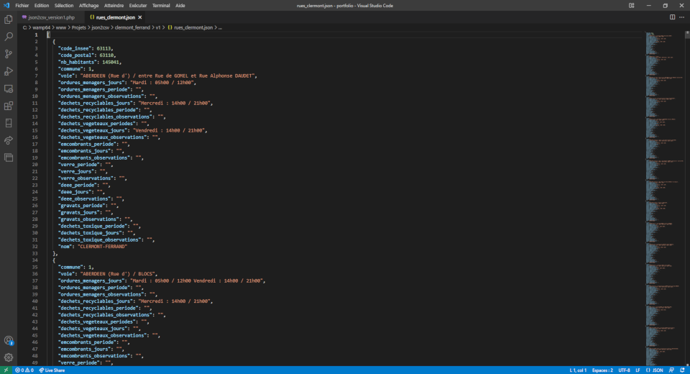

Programme réalisé en PHP
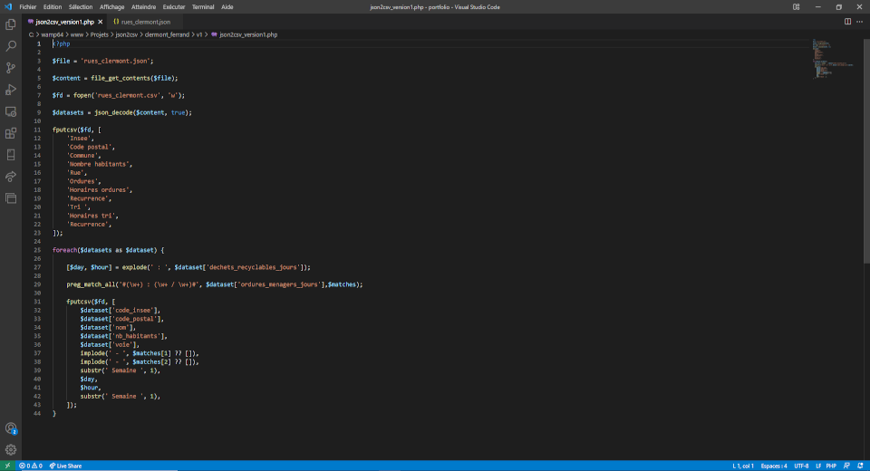

Extrait du fichier CSV
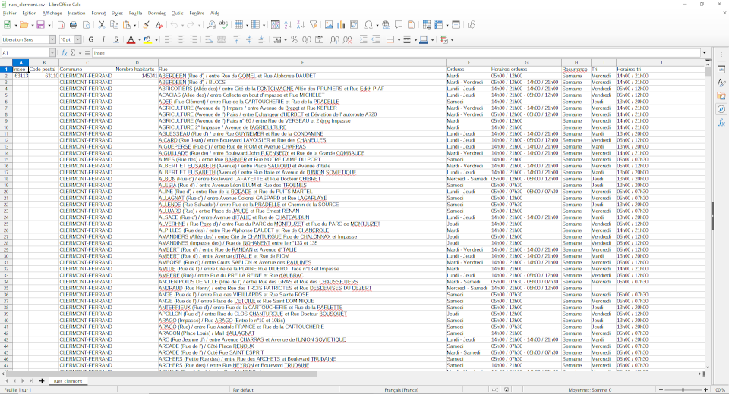

Version n°2 (Classe inversée)

Extrait du fichier JSON
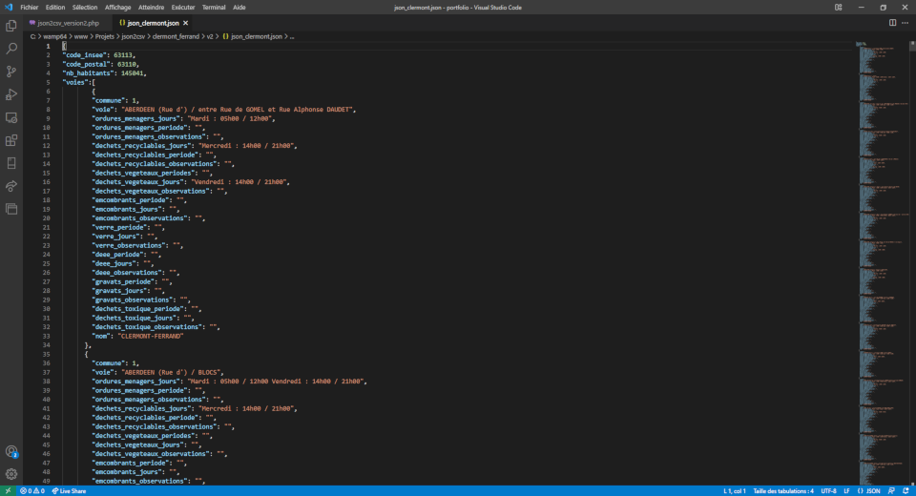

Programme réalisé en PHP
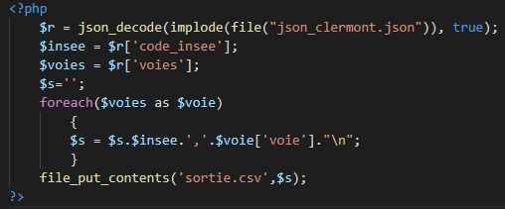

Extrait du fichier CSV
